かみっこチャレンジ３年生！ 算数のこたえ
Ｐ．２２
２０÷４

Ｐ．２３
３６÷９＝４ こたえ ４本

１４÷２＝７ こたえ ７ｃｍ

Ｐ．２５
２０÷４＝５ こたえ ５人

１４÷２＝７ こたえ ７本

Ｐ．２６
①６のだん １２÷６＝２ ②７のだん ５６÷７＝８
③１のだん ４÷１＝４ ④８のだん ７２÷８＝９

Ｐ．２７
学校がはじまったら先生に見せてね。
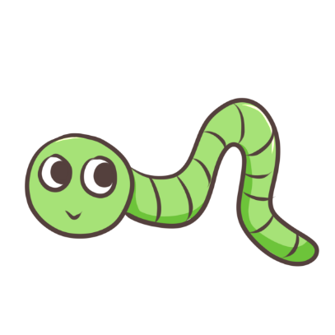
はじめはすごーく小さくて見つけられなかった青虫も、キャベツをたくさん食べて少しずつ大きくなってきました。
みなさんの青虫やホウセンカ、マリーゴールドはどうですか？大きくなっていますか。どんどんせい長するようすをみるのは楽しいですね。
みんなも、えいようをしっかりとって、よくねて、よくべんきょうして、ぐんぐんせい長してね。
